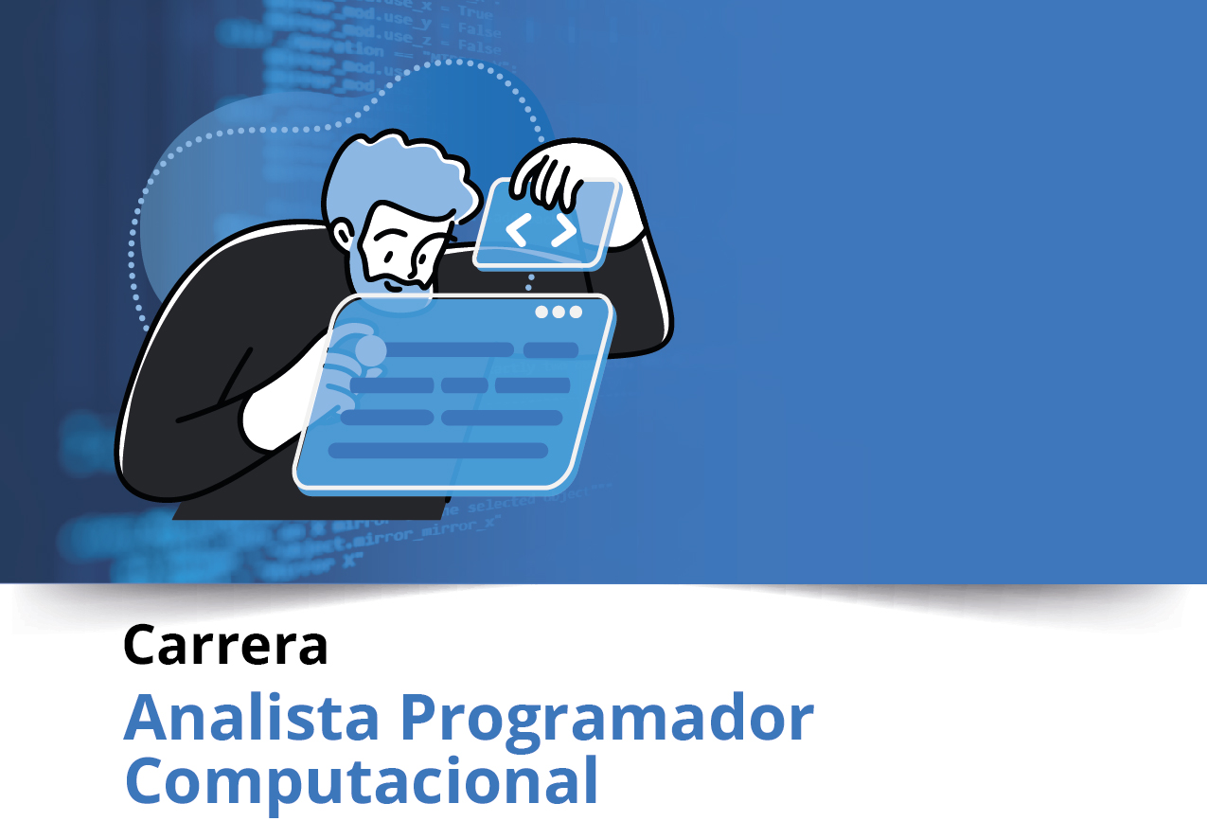

Semana 3

Ingeniería de Software (PRY3211)

Formato de respuesta

|  |  |
| --- | --- |
| **Nombre estudiante:** Alberto Díaz | |
| **Asignatura:** Ingeniería de Software | **Carrera:** Analista Programador |
| **Profesor:** Victor Rosendo | **Fecha:** 29-03-2025 |

# Descripción de la actividad

En esta semana realizarás la actividad sumativa grupal con encargo de la Experiencia 1, llamada "Definiendo la visión del producto inicial bajo una propuesta de planificación ágil", la cual estará dividida en dos partes. En la primera parte, entregaran de manera grupal la propuesta del tipo de software a desarrollar con un documento Project Burndown basado en la lista de Requisitos del Sistema y aportando un Diagrama de Caso de Usos para representar la vista de escenario principal. Además, deberán aportar una Planificación ágil basada en Scrum basado en una Planilla Product Backlog con principales épicas e historias de usuarios y sus sprint, aportando una Planilla de Planificación del tiempo RoadMap distribuidas en semanas y la implementación de la herramienta Trello para la organización de principales tareas y entregables.

En la segunda parte, realizarán una presentación a través de un video de no más de 7 minutos, usando la herramienta de Teams.

En la tercera parte y de manera individual, deberás escribir una reflexión personal sobre los aprendizajes obtenidos en la Experiencia 1; cómo estos impactarán en tu desarrollo personal e influirán en el ámbito profesional y consecución de tus metas.

**Documento Proyect Burndown (versión 2)**

Sistema HOTEL PACIFIC REEF

Descripción de la metodología de trabajo (Scrum)

Versión 1.0

Historial de Revisiones

|  |  |  |  |
| --- | --- | --- | --- |
| **Fecha** | **Versión** | **Descripción** | **Autores** |
| 29/03/2025 | 2.0 | Segunda versión definición de la Visión del Proyecto con los apartados y contenidos asociados | Alberto Díaz |
|  |  |  |  |
|  |  |  |  |

Tabla de Contenidos

Contenido

Descripción de la actividad 8

Contenido 11

1. Introducción 12

**1.1.1** **Propósito de este documento** 12

**1.1.2** **Problemática que resolver** 13

**1.1.3** **Objetivo del Proyecto** 13

**1.1.4** **Alcances** 14

2. Descripción General de la Metodología ágil a adoptar. 14

**2.1.** **Fundamentación** 14

**2.2.** **Valores de trabajo** 15

3. Personas y roles del proyecto. 15

4. Product Backlog. Lista de Componentes y artefactos para Construir. 15

**4.1** **Épicas e historias de usuarios.** 15

5. Definición tecnologías de Desarrollo a utilizar 16

6. Definición de tecnologías de implementación. 17

# Introducción

El presente documento expone la implementación de la metodología ágil Scrum para el desarrollo del sistema **“Gestión de Reservas de Habitaciones”**, una solución digital diseñada especialmente para el **Hotel Pacific Reef**. Este sistema busca optimizar y automatizar el proceso de reserva de habitaciones, brindando una experiencia más cómoda y eficiente tanto para los turistas como para el personal del hotel.

La aplicación estará orientada a permitir una autogestión completa por parte del cliente, desde la consulta visual de la disponibilidad hasta la confirmación de la reserva y el pago correspondiente. Entre sus principales funcionalidades se incluyen un catálogo interactivo de habitaciones, integración con pasarelas de pago, generación de tickets con códigos QR y administración de perfiles de usuario. Asimismo, se considera fundamental ofrecer una plataforma multilenguaje, accesible desde distintos dispositivos y alojada en la nube, lo que garantizará su disponibilidad y escalabilidad.

El sistema tendrá como foco principal facilitar una gestión fluida de las reservas y mejorar la fidelización de los clientes del hotel, asegurando altos estándares de seguridad, rendimiento y experiencia de usuario. Además, permitirá al equipo administrativo visualizar reportes, gestionar cuentas y modificar información clave del sistema, apoyando la operación diaria del hotel con una herramienta robusta, moderna y ágil.

## **Propósito de este documento**

El propósito de este documento es servir como guía de referencia para todos los participantes involucrados en el desarrollo del Sistema de Gestión de Reservas de Habitaciones del Hotel Pacific Reef. Aquí se detalla el enfoque metodológico adoptado, basado en el marco de trabajo ágil Scrum, el cual permitirá una ejecución iterativa, colaborativa y adaptable del proyecto.

Este documento ofrece una visión integral del desarrollo del sistema, incluyendo la definición de las Épicas, sus respectivas historias de usuario, los artefactos y componentes a construir, así como las etapas clave para asegurar el cumplimiento de los objetivos del proyecto. Además, se especifican los roles del equipo Scrum junto con las competencias técnicas requeridas para cada uno, garantizando claridad en las responsabilidades y una correcta coordinación durante todo el proceso de desarrollo.

.

## **Problemática que resolver**

La problemática principal que busca abordar el desarrollo del Sistema de Gestión de Reservas de Habitaciones es la ineficiencia y complejidad que enfrentan tanto los clientes como los administradores al momento de gestionar las reservas en un entorno hotelero. Actualmente, muchos sistemas presentan una experiencia de usuario poco amigable, lo que provoca frustraciones en los turistas que desean realizar reservas de forma rápida, clara y sin complicaciones.

Desde la perspectiva administrativa, la gestión se ve afectada por la utilización de plataformas dispersas o poco integradas, lo cual dificulta el control de la disponibilidad, el seguimiento de las reservas y la coordinación interna. Esta situación impacta directamente en la calidad del servicio ofrecido, así como en la toma de decisiones operativas.

Otro desafío crítico es la deficiente gestión de los datos asociados a clientes y reservas. La falta de control efectivo sobre la disponibilidad puede derivar en errores como dobles reservas o pérdidas de información relevante. Asimismo, la carencia de integración con pasarelas de pago modernas puede generar fallos en las transacciones, comprometiendo la confianza del cliente y la eficiencia financiera del negocio.

Este proyecto busca resolver estos desafíos mediante una solución integral que automatice y simplifique los procesos de reserva, consulta de disponibilidad y pago, asegurando al mismo tiempo la seguridad, integridad y trazabilidad de los datos, en beneficio tanto de los usuarios como del personal del hotel.

## **Objetivo del Proyecto**

El objetivo principal de este proyecto es desarrollar un sistema de gestión de reservas de habitaciones que permita a los usuarios consultar la disponibilidad en tiempo real, realizar reservas de forma rápida y segura, gestionar pagos electrónicos y recibir confirmaciones automáticas. Al mismo tiempo, proporcionará a los administradores del hotel herramientas para gestionar y modificar reservas, controlar la disponibilidad de habitaciones, actualizar precios y acceder a reportes operacionales.

El sistema estará integrado con pasarelas de pago modernas, permitirá la gestión de perfiles de usuario (clientes y empleados), y ofrecerá notificaciones automáticas para mantener una comunicación fluida y oportuna con los usuarios. Se busca entregar una experiencia eficiente, accesible y amigable tanto para los turistas como para el personal del hotel.

Adicionalmente, el proyecto contempla el desarrollo de una solución robusta, escalable y segura, capaz de soportar una alta demanda de usuarios simultáneos sin degradar el rendimiento. El sistema será diseñado para ser fácilmente mantenible, portable entre distintos dispositivos (móviles y de escritorio) y adaptable a futuras mejoras funcionales o tecnológicas.

## **Alcances**

El desarrollo del sistema de gestión de reservas de habitaciones contempla un conjunto de funcionalidades clave orientadas a mejorar la experiencia de usuario y optimizar la gestión operativa del hotel. A continuación, se detallan los principales alcances del proyecto:

**1. Funcionalidades a Desarrollar**

El sistema incluirá las siguientes funcionalidades principales:

* Consulta de disponibilidad de habitaciones mediante un calendario visual interactivo.
* Registro, modificación y cancelación de reservas.
* Cálculo automático del valor de la reserva según los días seleccionados.
* Integración con una plataforma de pago en línea para realizar transacciones seguras.
* Generación de tickets de reserva con código QR enviado por correo electrónico.
* Creación y gestión de perfiles de usuario para clientes, empleados y administradores.
* Administración de precios, catálogos visuales de habitaciones, y reportes de reservas.

**2. Tecnologías Utilizadas**

El sistema será desarrollado utilizando tecnologías multiplataforma para asegurar su ejecución en distintos entornos (navegadores web de escritorio y móviles). Se incorporarán mecanismos de seguridad como:

* Autenticación de usuarios mediante tokens JWT.
* Prevención de ataques comunes como inyecciones SQL y XSS.
* Protocolos de respaldo y recuperación ante fallos para asegurar la continuidad operativa.

**3. Accesibilidad y Rendimiento**

La solución estará disponible vía Internet y accesible desde cualquier dispositivo con conexión. Se optimizará el rendimiento para permitir hasta 100 usuarios simultáneos, manteniendo tiempos de respuesta inferiores a 3 segundos para operaciones clave como la consulta de disponibilidad.

**Limitaciones y Restricciones**

* **Integración Inicial:** El sistema contemplará, en su primera versión, la integración con una única plataforma de pagos. Futuras versiones podrían incluir más opciones, pero no están contempladas en esta etapa del proyecto.
* **Capacidad Técnica:** Aunque se buscará eficiencia, el sistema estará dimensionado para un máximo de 100 usuarios concurrentes. Una mayor carga requerirá ajustes en la infraestructura.
* **Mantenimiento y Actualizaciones:** Se prevé la implementación de actualizaciones periódicas. Sin embargo, podrían producirse breves interrupciones del servicio durante tareas de mantenimiento programado. No se garantiza la implementación inmediata de nuevas funcionalidades una vez desplegada la versión inicial.

# Descripción General de la Metodología ágil a adoptar.

## **Fundamentación**

Para el desarrollo del Sistema de Gestión de Reservas de Habitaciones, se adoptará el ciclo de vida iterativo e incremental propuesto por la metodología ágil Scrum. Este enfoque permite entregar funcionalidades de manera progresiva, priorizando aquellas que aportan mayor valor al negocio y a los usuarios, conforme a lo establecido en el documento de Especificación de Requisitos del Sistema (ERS).

Scrum ha sido seleccionado como marco de trabajo debido a su capacidad para adaptarse a entornos cambiantes, facilitando la entrega continua y validación de funcionalidades a través de sprints de dos a cuatro semanas. Durante cada sprint, se desarrollarán, probarán y entregarán incrementos funcionales del sistema, permitiendo obtener retroalimentación temprana por parte de los interesados (clientes, administradores y usuarios clave).

Este enfoque favorece tanto la gestión de requisitos funcionales —como la consulta y reserva de habitaciones, procesamiento de pagos y gestión de usuarios— como la de requisitos no funcionales, tales como la seguridad, fiabilidad y rendimiento del sistema. La colaboración continua con los stakeholders garantizará que el producto final cumpla con sus expectativas y se mantenga alineado con los objetivos estratégicos del negocio.

## **Valores de trabajo**

Para asegurar un desarrollo exitoso dentro del marco Scrum, el equipo deberá contar con una combinación de competencias técnicas y habilidades interpersonales, orientadas a fomentar la colaboración, la adaptabilidad y la entrega continua de valor.

**Competencias Técnicas Requeridas:**

* **Desarrollo multiplataforma**: Experiencia en la creación de sistemas accesibles desde múltiples dispositivos (web y móvil), según los lineamientos definidos en el ERS.
* **Gestión de bases de datos**: Conocimiento avanzado en el diseño y administración de bases de datos SQL o NoSQL, fundamentales para el manejo eficiente de reservas, usuarios y transacciones.
* **Seguridad informática**: Dominio en prácticas de seguridad como autenticación segura, protección contra inyecciones SQL y ataques XSS, y resguardo de la confidencialidad e integridad de los datos.
* **Integración de APIs y servicios externos:** Habilidad para diseñar, consumir e integrar servicios externos, especialmente en lo relativo a pasarelas de pago (requisito R-6 del sistema).

**Habilidades Blandas Clave:**

* **Comunicación efectiva:** Capacidad para transmitir ideas de forma clara y oportuna, participando activamente en reuniones diarias (Daily Scrum) y manteniendo alineados a todos los actores del proyecto.
* **Adaptabilidad y flexibilidad:** Disposición para ajustarse a cambios frecuentes derivados de la retroalimentación del cliente y de la evolución del proyecto.
* **Trabajo colaborativo:** Disposición para cooperar activamente con todos los miembros del equipo Scrum, incluyendo al Product Owner y al Scrum Master, priorizando el logro de los objetivos del sprint por sobre los intereses individuales.
* **Resolución de problemas:** Habilidad para identificar y solucionar de forma eficiente problemas técnicos o de gestión que puedan surgir durante el desarrollo, manteniendo el cumplimiento de los requisitos establecidos.

# Personas y roles del proyecto.

|  |  |  |
| --- | --- | --- |
| **Persona** | **Rol** | **Función** |
| Cleinny Arias | Stakeholder/s | Proporcionar retroalimentación continua sobre los requisitos del sistema, asegurando que el producto final responda a las necesidades reales del cliente |
| Juan Rodriguez | Product Owner | Representar los intereses del cliente, priorizar el Product Backlog y asegurar que los requerimientos estén alineados con los objetivos del negocio |
| David Leones | Scrum Master | Facilitar el marco Scrum, eliminar impedimentos que afecten al equipo y velar por el cumplimiento de las buenas prácticas ágiles durante el desarrollo |
| Roberto Seittiffe | Developer 1 | Desarrollar funcionalidades como la consulta de disponibilidad, gestión de reservas y seguridad del sistema |
| Gemita Zavala | Developer 2 | Implementar la lógica de base de datos, integración con la pasarela de pagos y generación de tickets de confirmación |
| Genesis Marín | Developer 3 | Diseñar e implementar las interfaces de usuario, asegurando una experiencia intuitiva y amigable para los clientes |

# Product Backlog. Lista de Componentes y artefactos para Construir.

## **Épicas e historias de usuarios.**

**Figura 1:**

*Ejemplo de planilla de Product Backlog ampliada a Sprintbacklog*

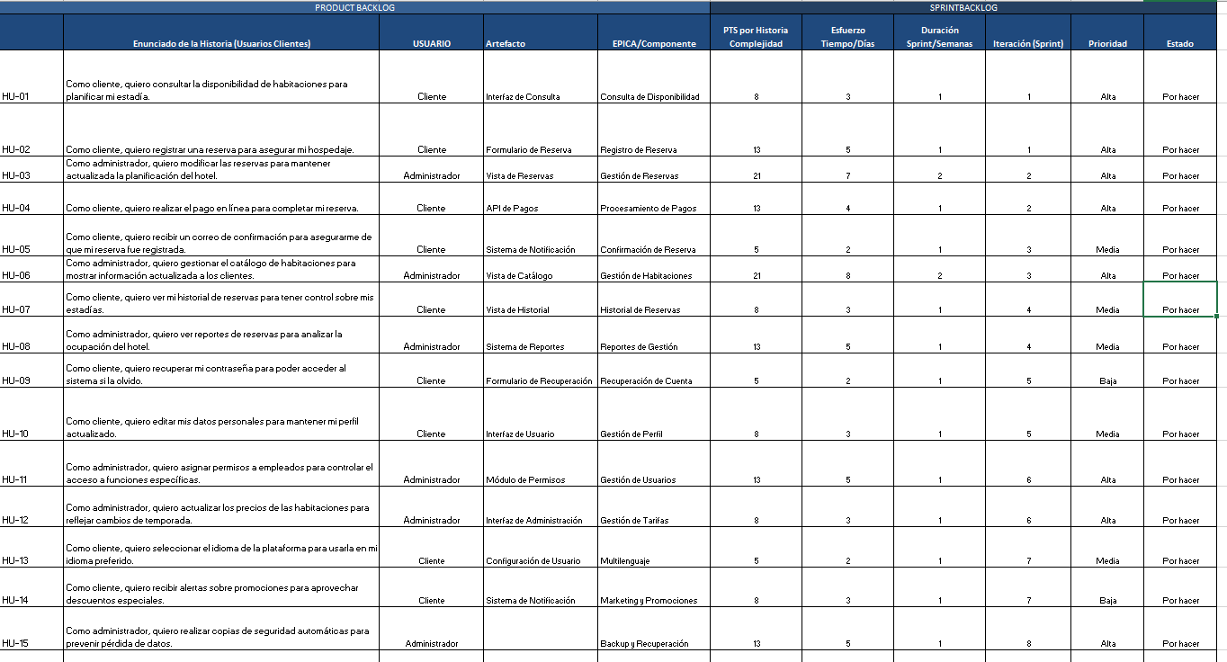  
*Nota:* La planilla muestra los diferentes elementos que el usuario debe completar, entre ellos, las Historias de usuario, artefactos, componentes PTS por historia, Esfuerzo, duración, iteración, prioridad y estado.

# Definición tecnologías de Desarrollo a utilizar

Para el desarrollo del Sistema de Gestión de Reservas de Habitaciones, se emplearán tecnologías modernas que garantizan un desarrollo eficiente, seguro y escalable. A continuación, se describen las tecnologías seleccionadas y su justificación:

**1. Lenguaje de Programación: Python**

* **Versión recomendada:** Python 3.9 o superior
* **Justificación**:
* **Versatilidad**: Lenguaje intuitivo, de alto nivel, ideal para construir aplicaciones web robustas.
* **Comunidad activa**: Amplia documentación, bibliotecas y foros de soporte.
* **Compatibilidad con Django**: Permite aprovechar el potente ecosistema de desarrollo web del framework Django.

**2. Framework Web: Django**

* **Versión recomendada**: Django 4 o superior
* **Justificación**:
* **Desarrollo ágil:** Facilita la creación de aplicaciones web siguiendo el principio “batteries included”.
* **Seguridad integrada:** Protección contra ataques comunes como CSRF, XSS y SQL Injection.
* **Escalabilidad y mantenibilidad:** Ideal para aplicaciones con proyección de crecimiento y evolución.

**3. Lenguaje para el Front-End: JavaScript**

* **Versión recomendada**: ECMAScript 6 o superior
* **Justificación**:
* **Interactividad y dinamismo**: Mejora la experiencia de usuario en el navegador.
* **Compatibilidad universal**: Soportado por todos los navegadores modernos.
* **Integración con frameworks modernos:** Compatible con React, Vue.js u otros, si se desea enriquecer la interfaz.

**4. Sistema de Gestión de Base de Datos: Oracle**

* **Versión recomendada:** Oracle21c o superior
* **Justificación:**
* **Alto rendimiento:** Diseñada para manejar grandes volúmenes de datos y múltiples usuarios simultáneos.
* **Seguridad avanzada:** Incluye cifrado, auditoría y controles de acceso.
* **Integración empresarial:** Excelente compatibilidad con servicios y herramientas de nivel profesional.

# Definición de tecnologías de implementación.

El sistema será desplegado en una infraestructura moderna basada en servicios en la nube, garantizando alta disponibilidad, escalabilidad y facilidad de mantenimiento. A continuación, se presentan las tecnologías e infraestructuras seleccionadas para la implementación del sistema:

**1. Servidor de Aplicaciones:**

* Tipo: Plataforma como Servicio (PaaS)
* Proveedor recomendado: Heroku o AWS Elastic Beanstalk
* Justificación: Permiten desplegar aplicaciones Django rápidamente, con escalabilidad automática y herramientas de monitoreo integradas.

**2. Servidor de Base de Datos:**

* Tipo: Base de datos como servicio (DBaaS)
* Proveedor recomendado: Oracle Cloud Infrastructure (OCI) o AWS RDS con Oracle
* Justificación: Proveen instancias administradas con respaldo automático, alta disponibilidad, y escalabilidad bajo demanda.

**3. Alojamiento y Acceso Web:**

* Tipo: Nube pública
* Proveedor recomendado: Amazon Web Services (AWS), Microsoft Azure, o Google Cloud Platform (GCP)
* Justificación: Garantizan tiempo de actividad superior al 99.9%, acceso global, y cumplimiento de estándares de seguridad internacional.

**4. Gestión del Código y Control de Versiones:**

* Herramienta: Git + GitHub/GitLab
* Justificación: Facilita el trabajo colaborativo, la integración continua y el versionamiento del proyecto.
* Contenedores (opcional):
* Tecnología: Docker
* Justificación: Permite aislar el entorno de desarrollo y despliegue, facilitando la portabilidad entre distintos entornos y servidores.

**Roadmap**

1. Adjunta la imagen de tu Roadmap: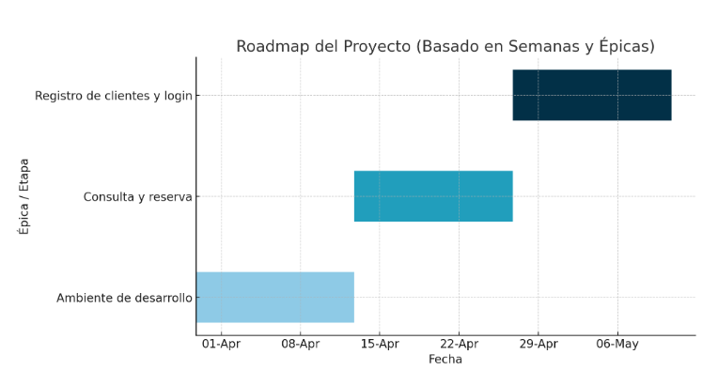
2. Adjunta el link de acceso a archivo original guardado en el repositorio del proyecto:

<https://github.com/bettolandro/ingSoftware>

1. Adjunta el link de acceso a tu tablero Trello:
2. Adjunta el link de acceso al drive de tu proyecto:

<https://drive.google.com/drive/folders/1y_pTCRxIwlby_Omy6f4Jyzf5WOlrOgIC?usp=drive_link>

**Parte II: Presentación**

Pega el link que se generó al culminar la grabación de tu presentación en Teams





**Duoc UC**